关于举办党的二十大精神宣讲会的
通 知

各二级党组织、直属党支部，学工部：
根据省委宣传部《党的二十大精神“马院院长宣讲团”宣讲工作方案》通知要求，为充分发挥我校马克思主义学院院长理论宣讲辅导优势，定于本周五下午在我校召开党的二十大精神宣讲会，具体安排如下：
一、宣讲时间：
2022年11月11日(星期五)下午3:00
二、宣讲地点：
宣讲会采取主会场（线下会议）、分会场（线上会议）同步召开的方式进行。主会场设在二号行政楼六楼报告厅；分会场由各单位自行设定，通过线上腾讯会议进行（腾讯会议号393-792-304 密码 123456 ）。
三、主持人：
党委副书记：文立新
四、宣讲人：
马克思主义学院院长：秋实
五、宣讲内容：
党的二十大精神
六、参会人员范围
（一）主会场（线下）参会人员：思政课教师；学工干部（包括校本部全体辅导员）；各二级党组织、直属党支部书记及党员师生代表至少3人。
（二）分会场（线上）参会人员：各二级党组织、直属党支部组织无课师生自行观看。
七、参会要求：
（一）主会场参会人员提前10分钟到会，请参会人员严格遵守防疫规定，佩戴口罩。
（二）会议期间请将通讯工具关闭或设置为振动状态，自觉遵守会场纪律。
（三）分会场参加人员选择环境安静、网络畅通、相对独立的场所参会。提前10分钟进入腾讯会议app会议室（可通过扫码进入）。
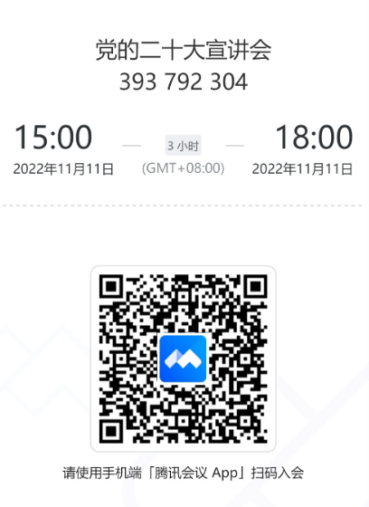

（四）确因特殊情况不能参会者履行书面请假手续，请所在部门负责人签字同意，并报党委宣传部备案（张媛 88409455）。

党委、校长办公室
2022年11月8日

